# Vedlegg B

## Utprøvinger av nevralt nettverk for regresjon

Alle kjøringene ble gjort med 10 minibatcher og SGD med momentum. Både learning rate og γ ble satt til 0,1, basert på hva som fungerte tålelig i den lineære regresjonen.

|  |  |  |  |  |
| --- | --- | --- | --- | --- |
| Iterasjoner | Skjulte lag | Noder per skjulte lag | Aktiveringsfunksjon skjulte lag | MSE testsett |
| 1000 | 1 | 3 | Sigmoid | 0.9732 |
| 10 000 | 1 | 3 | Sigmoid | 1.4813 |
| 1000 | 1 | 2 | Sigmoid | 1.2364 |
| 1000 | 1 | 4 | Sigmoid | 1.7250 |
| 1000 | 1 | 10 | Sigmoid | 1.7623 |
| 1000 | 3 | 3 | Sigmoid | 9.3785 |
| 1000 | 1 | 3 | ReLU | 10.9849 |
| 1000 | 1 | 10 | ReLU | 2.6671 |

### Utprøving av antall iterasjoner

Det er benyttet 1 skjult lag med 3 noder i disse utprøvingene.

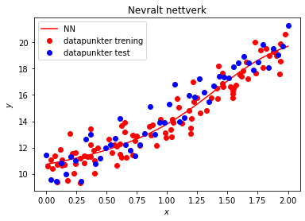

Figure 1: 1000 iter med støy. MSE for testsett: 0.9732

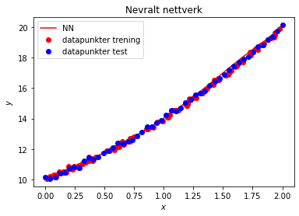

Figure 2: 1000 iterasjoner med data tilsatt mindre støy, for å se om koden fungerte. MSE for testsett: 0.0183

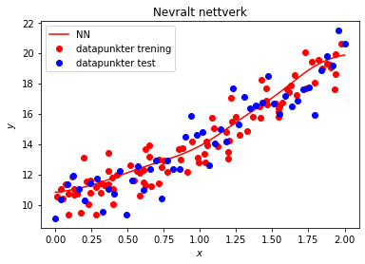

Figure 3: 10000 iterasjoner med «vanlig mengde» støy. MSE for testsett: 1.4813

### Utprøving med ulike antall skjulte lag

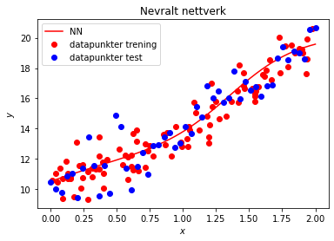

Figure 4: 1 lag 2 noder, 1000 iterasjoner. MSE for testsett: 1.2364

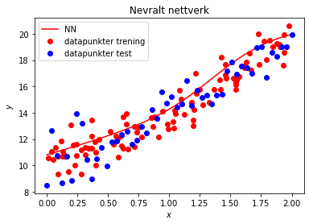

Figure 5: 1 lag 4 noder, 1000 iterasjoner. MSE for testsett: 1.7250

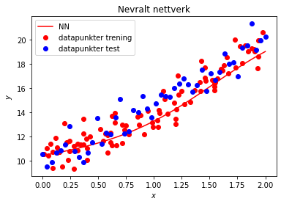

Figure 6: ett lag 10 noder, 1000 iterasjoner. MSE for testsett: 1.7623

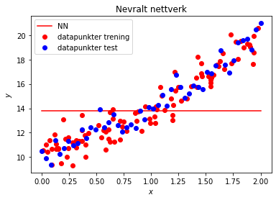

Figure 7: 3 lag 3 node, 1000 iterasjoner. MSE for testsett: 9.3785

### Uttesting med ReLU som aktiveringsfunksjon

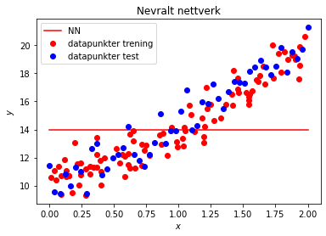

Figure 8: relu 1 lag 3 noder, 1000 iterasjoner. MSE for testsett: 10.9849

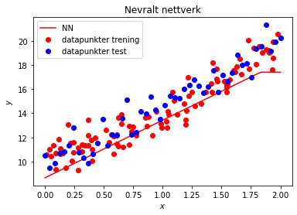

Figure 9: 1 lag 10 noder, 1000 iterasjoner. MSE for testsett: 2.6671